E10.3 Pyramide

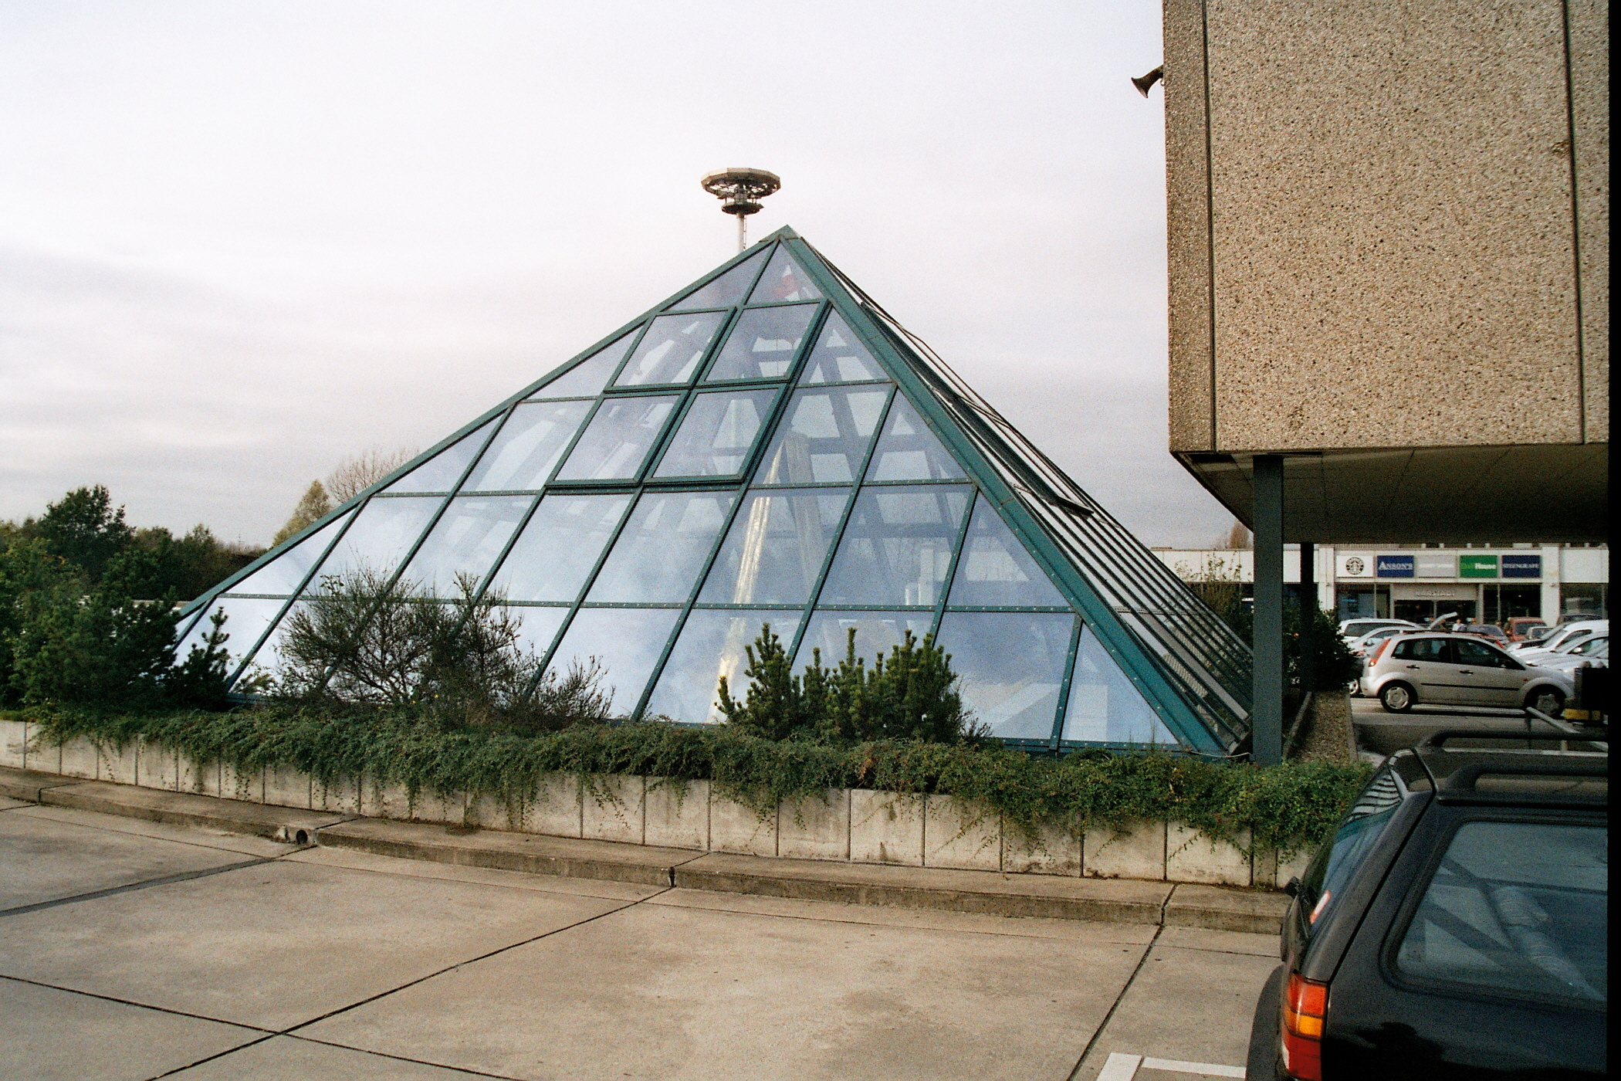

„Die Eingangspyramide für ein neues Einkaufszentrum hat eine quadratische Grundfläche mit einer Grundkantenlänge von 30 m und einer Seitenkantenlänge von 25 m. Nach einem Zeitungsbericht soll diese Pyramide eine Glasfläche von 1500 m² haben.“

Stimmt die Berechnung des Redakteurs? Präsentieren Sie Ihre Lösung, erläutern Sie dabei den Lösungsweg an einem Modell!

Steckbrief der Aufgabe

Inhaltliche Kurzbeschreibung:
Die Schüler sollen mit Hilfe eines erfundenen Zeitungsartikels die Formel für die Berechnung der Mantelfläche einer Pyramide entwickeln.

Funktion:
Anwendung des Satzes des Pythagoras, Einstieg zu Pyramiden

Jahrgangsstufe: 9/10, Abendrealschule

Schulform: alle

Schulform, in denen die Aufgabe entwickelt und erprobt wurde: WBK -ARS-

Erforderliche Vorkenntnisse:
- Satz des Pythagoras
- Netze von Pyramiden
- Gruppenarbeit

Unterrichtsorganisation:
Die Erarbeitung dieser Aufgabe ist als Gruppenarbeit für 1 Stunde geplant.

Bezug zu den Kompetenzen des Lernlehrplanes:
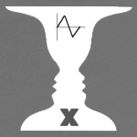 | Argumentieren / Kommunizieren
 |  | Kernlehrplan | Hier speziell:
Lesen  Verbalisieren |  | ziehen Informationen aus einfachen authentischen Texten und mathematischen Darstellungen (Text, Bild, Tabelle, Graf), analysieren und beurteilen die Aussagen  erläutern mathematische Zusammenhänge und Einsichten mit eigenen Worten und präzisieren sie mit geeigneten Fachbegriffen | Zeitungsartikel  Darstellung der Überlegungen am Modell

 | Geometrie
 |  | Kernlehrplan | Hier speziell:
Erfassen  Messen  Anwenden |  | Benennen und charakterisieren Körper (Zylinder, Pyramiden, Kegel, Kugeln) und identifizieren sie in ihrer Umwelt  Schätzen und bestimmen Umfänge und Flächeninhalte von Kreisen und zusammengesetzten Flächen  Berechnen geometrische Größen und verwenden dazu den Satz des Pythagoras, Ähnlichkeitsbeziehungen und die Definition von Sinus, Kosinus und Tangens und begründen Eigenschaften von Figuren mit Hilfe des Satzes des Thales | Erkennen die Pyramide  Flächenformeln für Dreieck  Satz des Pythagoras

Hilfe zur Erarbeitung:

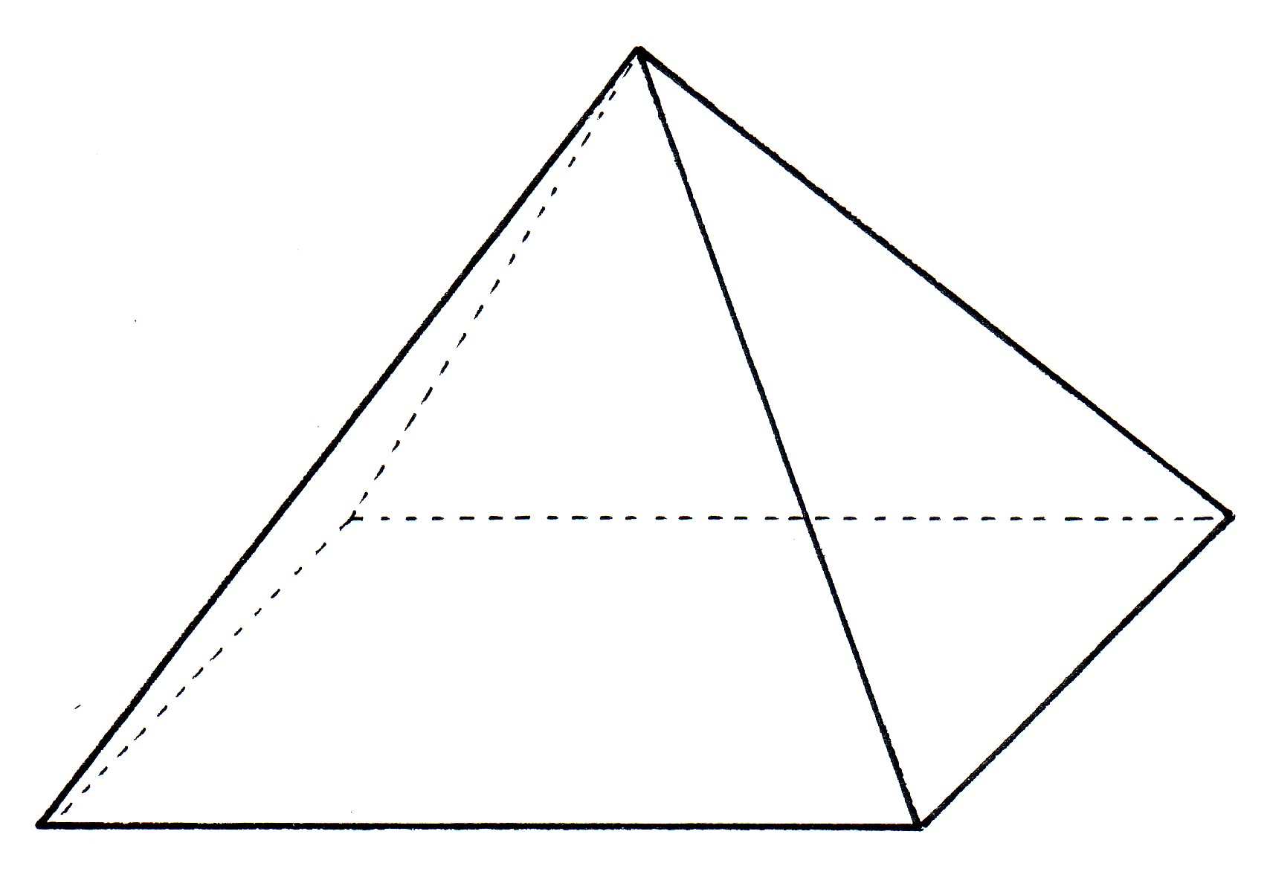

Mögliche Erweiterung 1:

Lösen Sie die folgenden Aufgaben und wenden Sie bei der Berechnung die allgemeine
Formel an!
Aufgabe 1:

Aufgabe 2: Ein Turmdach mit einer quadratischen Grundfläche hat folgende Maße: a=15 m;
h_{s} = 8,7 m. Der Turm soll ein neues Schieferdach erhalten. Wie groß ist die Dachfläche?

Aufgabe 3: Die Cheops-Pyramide hatte eine quadratische Grundfläche mit a = 233 m. Die Höhen der Seitenflächen (h_{s}) messen 184,5 m. Wenn der Verpackungskünstler Christo die Cheops-Pyramide mit Stoff umhüllen wollte, wie viel Quadratmeter Stoff würden benötigt?

Aufgabe 4: Die Pyramide vor dem Louvre in Paris hat eine quadratische Grundfläche mit
a = 35 m. Die Seitenkantenlänge beträgt 33 m. Die Glasflächen werden regelmäßig gereinigt. Eine Fachfirma berechnet für einen Quadratmeter 0,86 €. Wie teuer ist eine Reinigung der Pyramide?

Mögliche Erweiterung 2:

Aufgabe 1:

Welchen Fehler hat der Redakteur in seinem Artikel gemacht?

Aufgabe 2:

Berechnen Sie die Mantelfläche für eine quadratische Pyramide mit der Grundkante a und der Seitenhöhe h_{s}. Erläutern Sie Ihre Berechnung wiederum an Ihrem Modell.

Zusatzaufgabe 1:

Berechnen Sie die Mantelfläche für eine quadratische Pyramide mit der Grundkante a und der Seitenkante s. Erläutern Sie Ihre Berechnung wiederum an Ihrem Modell.

Zusatzaufgabe 2:

Berechnen Sie die Mantelfläche für eine quadratische Pyramide mit der Grundkante a und der Körperhöhe h_{k}. Erläutern Sie Ihre Berechnung wiederum an Ihrem Modell.

Erstellt von:
Sinus-Transfer Set 1-w, Untergruppe Essen

